活動名稱：數位學習課程經營與分析研習會
主辦單位：淡江大學遠距教學發展組
執行單位：淡江大學遠距教學發展組
活動時間：2019年5月29日(三) 10點至17點
活動地點：守謙國際會議中心HC305

隨著數位教學越發盛行，製作教材的方式與後端數位資訊的分析也越顯重要，因此遠距教學發展組特邀國立中央大學 楊鎮華講座教授、國立宜蘭大學 黃朝曦教授與空中大學 劉嘉年教授分享各式專題經驗。
活動初始敬邀淡江大學學習與教學中心執行長 張鈿富教授，鼓勵與會老師嘗試不一樣的教學、發展數位學習等勉勵來做開場白。隨後首以 黃朝曦教授分享自己在陰錯陽差下接了數位教學組的職務，因而開始數位教學、教材的製作；黃教授表示一開始其實並不認同線上學習，但漸漸的發現：臺灣學生多數不敢在課堂上舉手發問，在於線上課程時，卻能因非面對面溝通等各項因素，更願意提出問題或分享想法、意見；同時這些數位教材亦可成為協助學生，作為輔助教學的一塊；而線上學習的最大優勢，乃是「凡走過必留下痕跡」藉由後端數據統計，教師能利用其來瞭解學生在線上學習的情況。黃教授在深刻感受到數位教學所帶來的益處後，開始持續推廣並創立各式工作坊，邀請全臺教師一同參與，期待精進教師們的數位力。
午憩後由淡江大學遠距教學發展組組長 王英宏教授開場白，介紹第二位分享的專家空中大學 劉嘉年教授。劉教授首以介紹數位課程常見的問題，後續帶入製作數位教學前，應如傳統授課先從教學設計開始：考量應該教給學生哪些內容、學校所提供的平臺該有哪些、其功能是否得以善加運用；而課程持續的時間、或虛擬或實體的課堂規劃，以及是否要加入活動、教材等，該如何將各項內容妥善搭配？而教學的進度、架構又將該如何安排？這些都是在製作之前得先思考的範疇。而當開始製作數位教學時，教材的媒體選擇也一樣重要；媒體的範疇包含：語音、影音與網頁，選用適當的媒體能使教材更具特色、突出點，亦能增添意境；運用得體的媒體將使內容更清楚、美觀，而更重要的是依學生族群，設計適合的教材，畢竟教學最重要的並非如何教，而是學生如何學會！以學生的角度去思考教材呈現的方式，讓學生用熟悉的、認識的、易懂的方式記憶，除了可以避免學生聽不懂，也能讓學習者印象深刻並提高成效。最後劉教授不忘呼籲大家重視智慧財產權，並以「數位不朽」的例子鼓勵大家嘗試製作數位課程。
本日最後的分享由國立中央大學 楊鎮華講座教授帶領，以後端數據來分析學習者的學習情況，楊教授表示，機器正開始進行深度學習，利用圖像抓取相關資料並進一步分析資訊；由此，楊教授以自己過去的課程來作範例解說，講解從醫療體系－精準醫療發展出來的精準教育的觀念：診斷、預測、治療、預防。透過數據分析學生的學習狀態、方式，作學習基因之檢測，並依此將學生分類，進一步考量在不同分類上的學生需要何種教學模式；且在檢測後，及早診斷出具有學習風險的學生，可儘早提供學生適當的學習輔導。精準教育最核心的重點即是：先找到有需要的學生，為其設計、搭配更適當的教學，能夠有效率的協助學生學習，並使之獲得更高的學習成效；也因此楊教授建議，無論學生或老師皆應有其學習策略，針對不同的學習問題，找到適當的、適合的學習與教學方式，如此才能在學習上更得心應手；就好比當身體生病時，相較於胡亂投醫，儘快診斷病情並對症下藥，能使疾病更快痊癒。
活動在問題討論、頒發感謝狀後告結，並在現場與會貴賓、教師們共同合照後，順利落幕。
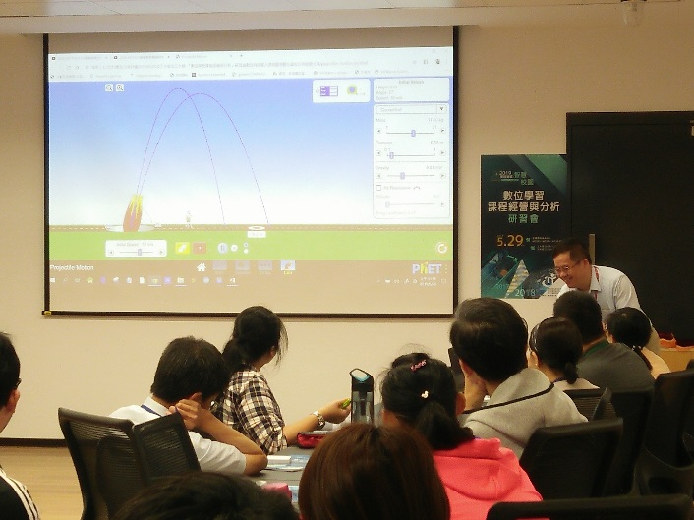 | 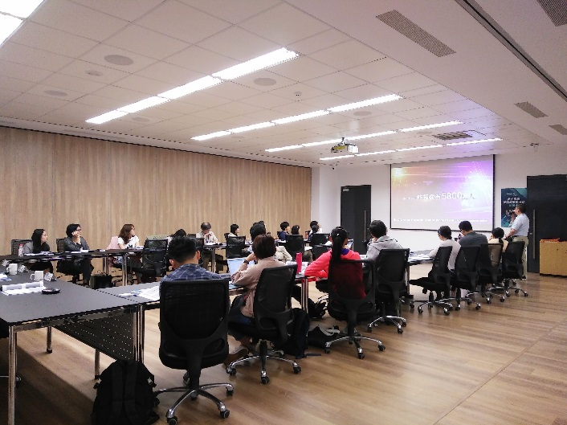
黃朝曦教授示範線上實驗室使用方法 | 黃朝曦教授簡介Moocs課程趨勢
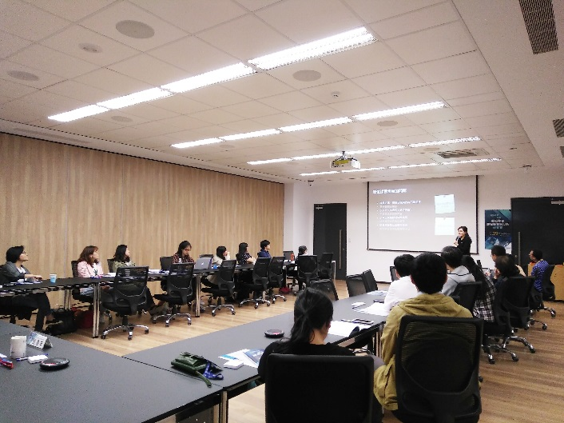 | 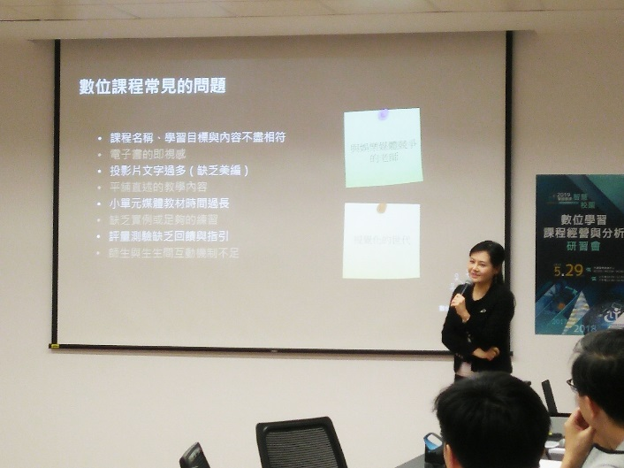
與會教師專注於劉嘉年教授的分享中 | 劉嘉年教授分享數位課程常見問題
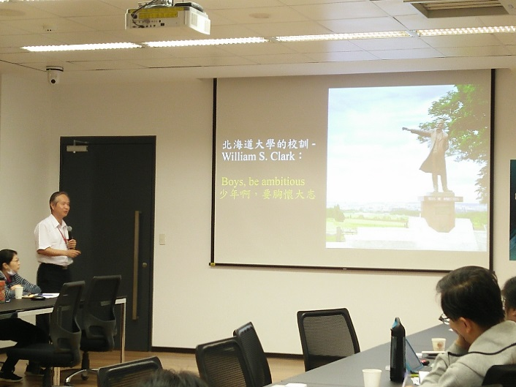 | 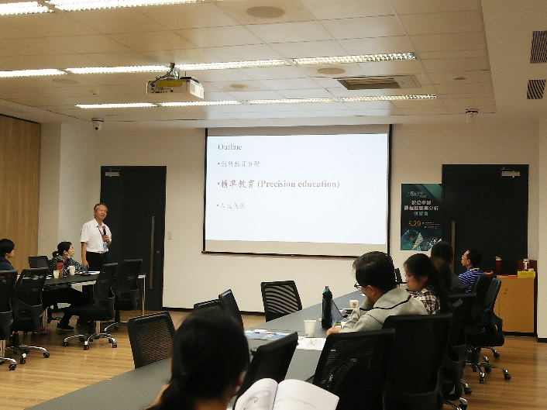
楊鎮華教授分享心態 | 楊鎮華教授講解精準教育
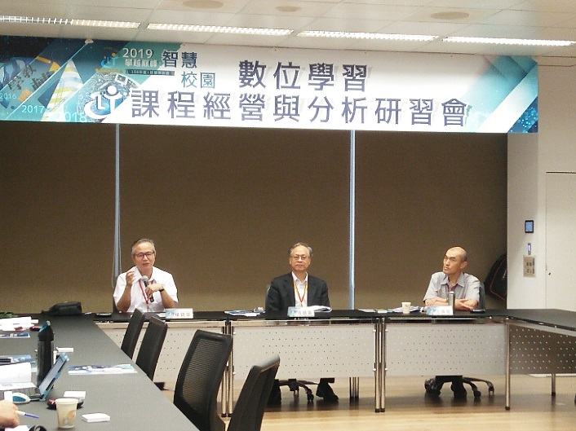 | 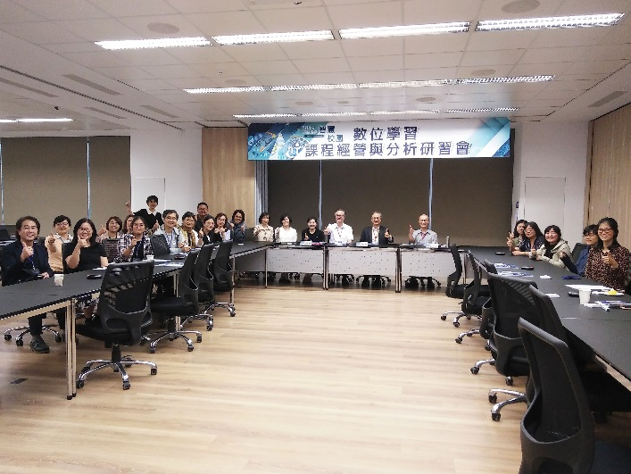
楊鎮華教授解析教師問題 | 研習順利落幕大團拍

